Troms Nei til EU

Årsmøteinnkalling

Det innkalles med dette til årsmøte i Troms Nei til EU.

Tid: Lørdag 21. februar 2026, kl. 11:15 – 14:30.
Sted: I Fagforbundets lokaler, Stortorget 5 i Tromsø, se kart.

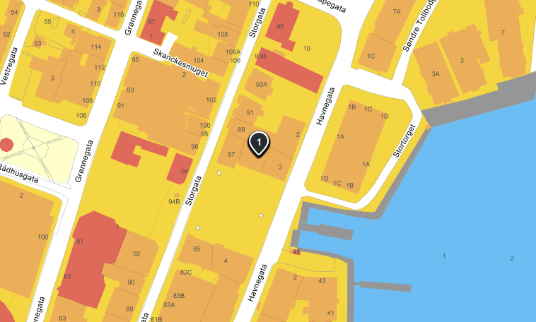

Dagsorden

- Konstituering
  - Valg av møteleder og referent
  - Valg av to til å underskrive protokollen
- Årsmelding
- Regnskap
- Arbeidsplan
- Budsjett
- Valg
  - Valg av medlemmer og varamedlemmer til fylkesstyret
  - Valg av leder blant styremedlemmene
  - Valg av sju landsmøtedelegater med vararepresentanter, eller delegere dette til styret
  - Valg av revisor til neste årsmøteregnskap
  - Valg av valgkomité
- Uttalelser
Den første delen fra kl. 11.15 er et åpent møte der professor Frode Nilsen fra Fiskerihøgskolen holder foredrag med tittelen ”Fiskeripolitikken – i EU og i Norge”.
Deretter arrangeres det ordinære årsmøtet.
Vel møtt!

For Troms Nei til EU
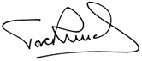
Tore Ruud
fungerende leder

